

АДМИНИСТРАЦИЯ ПЕРВОМАЙСКОГО СЕЛЬСКОГО ПОСЕЛЕНИЯ
БЕЛОРЕЧЕНСКОГО РАЙОНА

ПОСТАНОВЛЕНИЕ

от______________ № ____
поселок Первомайский

О внесении изменений в постановление администрации Первомайского сельского поселения Белореченского района от 23 ноября 2015 года № 165 «О порядке формирования муниципального задания на оказание муниципальных услуг (выполнение работ) в отношении муниципальных учреждений Первомайского сельского поселения Белореченского района и финансового обеспечения выполнения муниципального задания»

В соответствии с пунктом 5 статьи 69.2 Бюджетного кодекса Российской Федерации, руководствуясь статьей 32 Устава Первомайского сельского поселения Белореченского района, постановляю:
1.Внести изменения в Положение о формировании муниципального задания на оказание муниципальных услуг (выполнение работ) в отношении муниципальных учреждений Первомайского сельского поселения Белореченского района и финансовом обеспечении выполнения муниципального задания, утвержденное постановлением администрации Первомайского сельского поселения Белореченского района от 23 ноября 2015 года № 165 «О порядке формирования муниципального задания на оказание муниципальных услуг (выполнение работ) в отношении муниципальных учреждений Первомайского сельского поселения Белореченского района и финансовом обеспечении выполнения муниципального задания», следующего содержания:
1) «Пункт 4 дополнить абзацем следующего содержания:
"4. В муниципальном задании могут быть установлены допустимые (возможные) отклонения в процентах от установленных показателей качества и (или) объема в отношении отдельной муниципальной услуги (работы) либо общее допустимое (возможное) отклонение - в отношении всех муниципальных услуг и работ, в пределах которых муниципальное задание считается выполненным. Значения показателей допустимых (возможных) отклонений, устанавливаемые на текущий финансовый год, могут быть изменены только при формировании муниципального задания на очередной финансовый год.".
2) В абзаце первом пункта 6 слова "на предоставление субсидии", "(далее -субсидия)" исключить.
3)Пункт 8 после слов "настоящим Положением" дополнить словами "по форме, установленной для муниципального задания согласно приложению № 1 к настоящему Положению".
4)Пункт 9 после слов "настоящему Положению" дополнить словами ", не содержащие сведения, составляющие государственную тайну или иную охраняемую в соответствии с законодательством Российской Федерации тайну".
5)В пункте 11:
абзац второй изложить в следующей редакции:
«R=Σ_{j}N_{j} х V_{j} +Σ_{w} N_{w} х V_{w} -Σ_{j}Р_{j}х V_{j}+N^{ун}+N^{cu}-Σ_{j}M_{j}х V_{j ,}
где: "
дополнить абзацами следующего содержания:
V_{w} - объем w-й работы, установленной муниципальным заданием;
M_{j} - затраты, включенные в структуру тарифа на оплату медицинской помощи, установленную базовой программой обязательного медицинского страхования.".
6) В пункте 12 слова "(далее - общие требования)" исключить.
7) В подпункте 1 пункта 17 слова "включая административно-
управленческий персонал, в случаях, установленных стандартами услуги,"
исключить.
8) В подпункте 7 пункта 18 слова ", в случаях, установленных стандартами
услуги" исключить.
9) В пункте 25:
в подпункте 1 слова «включая административно-управленческий персонал, в случаях, установленных стандартами услуги" исключить;
подпункт 6 после слов "муниципального задания" дополнить словами "(в том числе затраты на арендные платежи)";
подпункт 10 изложить в следующей редакции:
10) затраты на оплату труда с начислениями на выплаты по оплате труда работников, которые не принимают непосредственного участия в выполнении работы, включая административно-управленческий персонал;".
11) Пункт 26 дополнить абзацем следующего содержания:
"При определении нормативных затрат на выполнение работы по решению органа, осуществляющего полномочия учредителя, в установленном им порядке в отношении муниципальных учреждений Первомайского сельского поселения Белореченского района могут применяться корректирующие коэффициенты.".
- Пункт 27 после слов "субсидии на финансовое обеспечение выполнения муниципального задания" дополнить словами "(далее также - субсидия)".
13)Пункт 28 дополнить абзацем следующего содержания:
"Затраты на содержание не используемого для выполнения муниципального задания имущества муниципального бюджетного или муниципального автономного учреждения Первомайского сельского поселения Белореченского района включаются в объем финансового обеспечения выполнения муниципального задания при наличии указанного имущества и по решению органа, осуществляющего полномочия учредителя.".
14) Пункт 34 изложить в следующей редакции:
"34. Уменьшение объема субсидии в течение срока выполнения муниципального задания осуществляется только в случае уменьшения показателей, характеризующих объем муниципальной услуги (работы), указанных в муниципальном задании. При сокращении объема субсидии, влекущем за собой необходимость изменения штатного расписания муниципального учреждения Первомайского сельского поселения Белореченского района, сокращение затрат, рассчитанных на основании затрат, указанных в подпункте 1 пункта 17, подпункте 7 пункта 18, подпунктах 1 и 10 пункта 25 настоящего Положения, осуществляется с соблюдением положений трудового законодательства и иных нормативных правовых актов Российской Федерации и Краснодарского края, содержащих нормы трудового права.".
15) В пункте 38 абзацы первый и второй изложить в следующей редакции:
"38. Перечисление субсидии в декабре осуществляется только после представления муниципальным бюджетным или муниципальным автономным учреждением Первомайского сельского поселения Белореченского района предварительного отчета об исполнении муниципального задания за соответствующий финансовый год, составленного по форме, аналогичной форме отчета об исполнении муниципального задания, установленной приложением № 2 к настоящему Положению.
Предварительный отчет об исполнении муниципального задания, предусмотренный абзацем первым настоящего пункта, представляется за пять рабочих дней до дня перечисления субсидии в декабре, установленного в соответствии с пунктом 37 настоящего Положения, но не позднее 1 декабря текущего финансового года.";
в абзаце третьем слово "услуги" в соответствующих падежах заменить словами "услуги (работы)" в соответствующих падежах;
абзац четвертый изложить в следующей редакции:
"Требования, установленные настоящим пунктом, не распространяются на муниципальные бюджетные или муниципальные автономные учреждения Первомайского сельского поселения Белореченского района, оказание услуг (выполнение работ) которых зависит от сезонных условий, если органом, осуществляющим полномочия учредителя, не установлено иное, на муниципальные бюджетные или муниципальные автономные учреждения Первомайского сельского поселения Белореченского района, в отношении которых проводятся реорганизационные или ликвидационные мероприятия, а также на предоставление субсидии в части выплат в рамках указов Президента Российской Федерации от 7 мая 2012 года № 597 "О мероприятиях по реализации государственной социальной политики", от 1 июня 2012 года № 761 "О Национальной стратегии действий в интересах детей на 2012 - 2017 годы", от 28 декабря 2012 года № 1688 "О некоторых мерах по реализации государственной политики в сфере защиты детей-сирот и детей, оставшихся без попечения родителей".
16) Пункт 39 дополнить абзацем следующего содержания:
"Если показатели объема муниципальной услуги (работы), указанные в отчете об исполнении муниципального задания, меньше показателей, установленных в муниципальном задании, то соответствующие средства субсидии подлежат перечислению в бюджет Первомайского сельского поселения Белореченского района до 1 марта года, следующего за отчетным финансовым годом, в соответствии с бюджетным законодательством Российской Федерации в объеме, соответствующем показателям муниципального задания, которые не были достигнуты."
2. Общему отделу администрации Первомайского сельского поселения Белореченского района (Цыганкова) обнародовать настоящее постановление в установленном порядке.
3. Настоящее постановление вступает в силу со дня его официального обнародования.

Исполняющий обязанности главы
Первомайского сельского
поселения Белореченского района Н.Н. Милованов

ЛИСТ СОГЛАСОВАНИЯ
проекта постановления администрации
Первомайского сельского поселения Белореченского района
от ____________ 2016 г. № ______

«О внесении изменений в постановление администрации
Первомайского сельского поселения Белореченского района
от 23 ноября 2015 года № 165 «О порядке формирования
муниципального задания на оказание муниципальных услуг
(выполнение работ) в отношении муниципальных учреждений Первомайского сельского поселения Белореченского района
и финансового обеспечения выполнения муниципального задания»»

Проект подготовлен и внесен:
начальник финансового отдела
Первомайского сельского поселения
Белореченского района А.С. Красилова

Проект согласован:
начальник общего отдела
Первомайского сельского поселения
Белореченского района В.В. Цыганкова

ПРИЛОЖЕНИЕ
к постановлению администрации
Первомайского сельского поселения Белореченского района
от _______________ г. № ______

ИЗМЕНЕНИЯ,
вносимые в приложение к постановлению администрации
Первомайского сельского поселения Белореченского района
от 23 ноября 2015 года № 165 «О порядке формирования
муниципального задания на оказание муниципальных услуг
(выполнение работ) в отношении муниципальных учреждений
Первомайского сельского поселения Белореченского района
и финансового обеспечения выполнения муниципального задания

- Пункт 4 дополнить абзацем следующего содержания:
«В муниципальном задании могут быть установлены допустимые (возможные) отклонения в процентах от установленных показателей качества и (или) объема в отношении отдельной муниципальной услуги (работы) либо общее допустимое (возможное) отклонение – в отношении всех муниципальных услуг и работ, в пределах которых муниципальное задание считается выполненным. Значения показателей допустимых (возможных) отклонений, устанавливаемые на текущий финансовый год, могут быть изменены только при формировании муниципального задания на очередной финансовый год».
2. В абзаце первом пункта 6 слова «на предоставление субсидии», «(далее – субсидия)» исключить.
3. Пункт 8 после слов «настоящим Положением» дополнить словами «по форме, установленной для муниципального задания согласно приложению № 1 к настоящему Положению».
4. Пункт 9 после слов «настоящему Положению» дополнить словами «, не содержащие сведения, составляющие государственную тайну или иную охраняемую в соответствии с законодательством Российской Федерации тайну».
5. В пункте 11:
абзац второй изложить в следующей редакции:

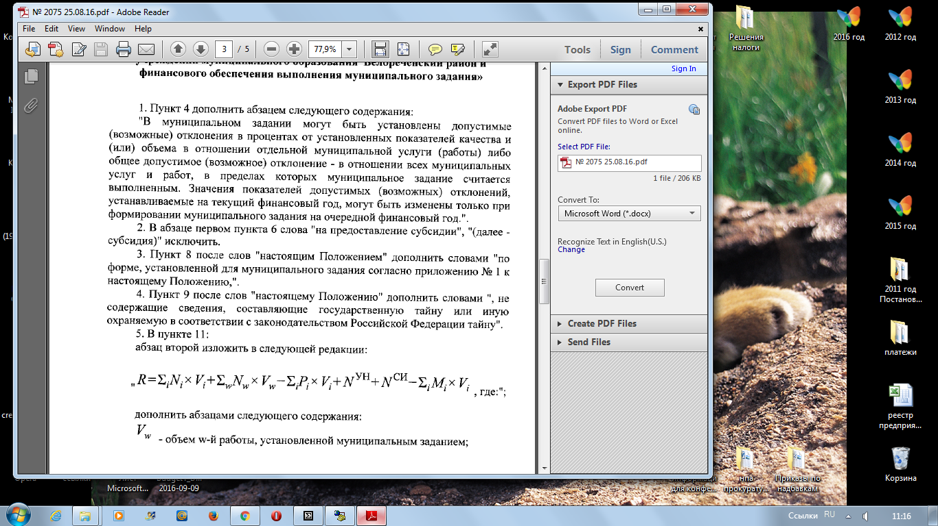
дополнить абзацами следующего содержания:
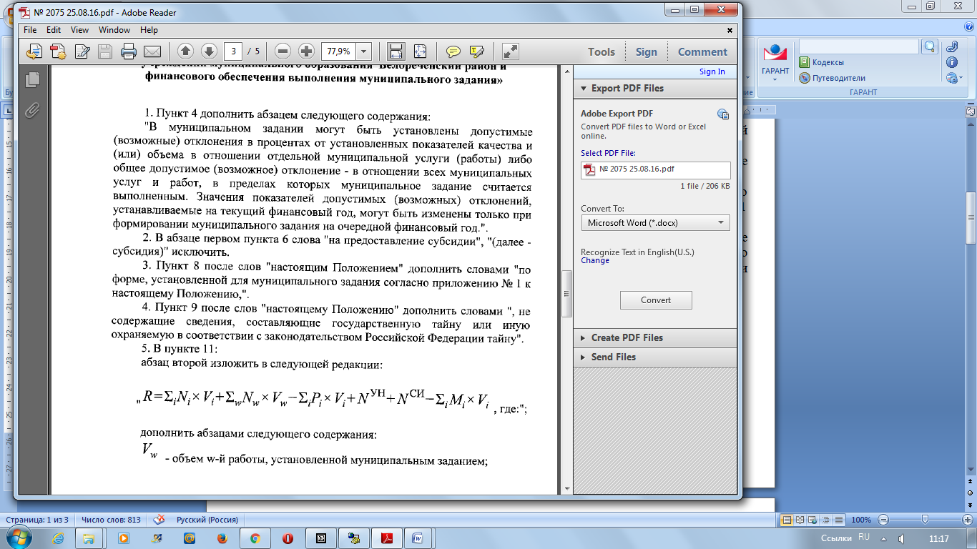объем w-й работы, установленной муниципальным заданием;
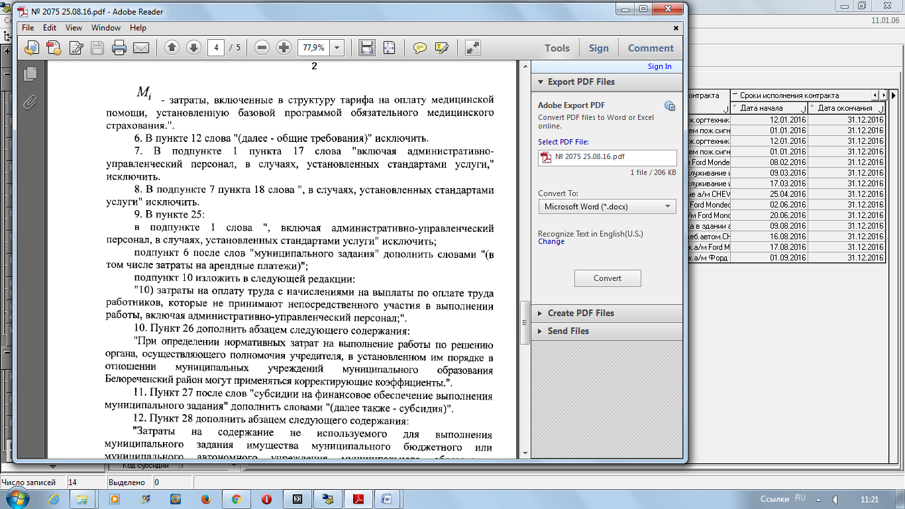- затраты, включенные в структуру тарифа на оплату медицинской помощи, установленную базовой программой обязательного медицинского страхования.».
6. В пункте 12 слова «(далее – общие требования)» исключить.
7. В подпункте 1 пункта 17 слова «включая административно – управленческий персонал, в случаях, установленных стандартами услуги,» исключить.
8. В подпункте 7 пункта 18 слова «, в случаях, установленных стандартами услуги» исключить.
9. В пункте 25:
в подпункте 1 слова «, включая административно – управленческий персонал, в случаях, установленных стандартами услуги» исключить;
подпункт 6 после слов «муниципального задания» дополнить словами «(в том числе затраты на арендные платежи)»;
подпункт 10 изложить в следующей редакции:
«10) затраты на оплату труда с начислениями на выплаты по оплате труда работников, которые не принимают непосредственного участия в выполнении работы, включая административно – управленческий персонал;».
10. Пункт 26 дополнить абзацем следующего содержания:
«При определении нормативных затрат на выполнение работы по решению органа, осуществляющего полномочия учредителя, в установленном им порядке в отношении муниципальных учреждений Первомайского сельского поселения Белореченского района могут применяться корректирующие коэффициенты.».
11. Пункт 27 после слов «субсидии на финансовое обеспечение выполнения муниципального задания» дополнить словами «(далее также – субсидия)».
12. Пункт 28 дополнить абзацем следующего содержания:
«Затраты на содержание не используемого для выполнения муниципального задания имущества муниципального бюджетного или муниципального автономного учреждения Первомайского сельского поселения Белореченского района включаются в объем финансового обеспечения выполнения муниципального задания при наличии указанного имущества и по решению органа, осуществляющего полномочия учредителя.».
13. Пункт 34 изложить в следующей редакции:
«34. Уменьшение объема субсидии в течение срока выполнения муниципального задания осуществляется только в случае уменьшения показателей, характеризующих объем муниципальной услуги (работы), указанных в муниципальном задании. При сокращении объема субсидии, влекущем за собой необходимость изменения штатного расписания муниципального учреждения Первомайского сельского поселения Белореченского района, сокращение затрат, рассчитанных на основании затрат, указанных в подпункте 1 пункта 17, подпункте 7 пункта 18, подпунктах 1 и 10 пункта 25 настоящего Положения, осуществляется с соблюдением положений трудового законодательства и иных нормативных правовых актов Российской Федерации и Краснодарского края, содержащих нормы трудового права».
14. В пункте 38:
абзацы первый и второй изложить в следующей редакции:
«38. Перечисление субсидии в декабре осуществляется только после предоставления муниципальным бюджетным или муниципальным автономным учреждением Первомайского сельского поселения Белореченского района предварительного отчета об исполнении муниципального задания за соответствующий финансовый год, составленного по форме, аналогичной форме отчета об исполнении муниципального задания, установленной приложением № 3 к настоящему Положению.
Предварительный отчет об исполнении муниципального задания, предусмотренный абзацем первым настоящего пункта, представляется за пять рабочих дней до дня перечисления субсидии в декабре, установленного в соответствии с пунктом 37 настоящего Положения, но не позднее 1 декабря текущего финансового года.»;
в абзаце третьем слово «услуги» в соответствующих падежах заменить словами «услуги (работы)» в соответствующих падежах;
абзац четвертый изложить в следующей редакции:
«Требования, установленные настоящим пунктом, не распространяются на муниципальные бюджетные или муниципальные автономные учреждения Первомайского сельского поселения Белореченского района, оказание услуг (выполнение работ) которых зависит от сезонных условий, если органом, осуществляющим полномочия учредителя, не установлено иное, на муниципальные бюджетные или муниципальные автономные учреждения Первомайского сельского поселения Белореченского района, в отношении которых проводятся реорганизованные или ликвидационные мероприятия, а также на предоставление субсидии в части выплат в рамках указов Президента Российской Федерации от 7 мая 2012 года № 597 «О мероприятиях по реализации государственной социальной политики», от 1 июня 2012 года № 761 «О Национальной стратегии действий в интересах детей на 2012-2017 годы», от 28 декабря 2012 года № 1688 «О некоторых мерах по реализации государственной политики в сфере защиты детей-сирот и детей, оставшихся без попечения родителей».»
15. Пункт 39 дополнить абзацем следующего содержания:
«Если показатели объема муниципальной услуги (работы), указанные в отчете об исполнении муниципального задания, меньше показателей, установленных в муниципальном задании, то соответствующие средства субсидии подлежат перечислению в бюджет Первомайского сельского поселения Белореченского района до 1 марта года, следующего за отчетным финансовым годом, в соответствии с бюджетным законодательством Российской Федерации в объеме, соответствующем показателям муниципального задания, которые не были достигнуты.».

Начальник финансового отдела Красилова А.С.

